

Schulstraße 7
97833 Frammersbach
09355 339 Fax:09355 4578
info@schule-frammersbach.de
www.schule-frammersbach.de

Liebe Eltern der Mittelschule Frammersbach,


mit diesem Elternbrief möchte ich die Gelegenheit nutzen, mich bei Ihnen als neues Gesicht an der Grund- und Mittelschule Frammersbach vorzustellen und bereits jetzt ein paar wichtige Informationen an sie weiterzugeben.

Mein Name ist Anna Baier und seit dem 1.3.2018 bin ich als Sozialpädagogin an der Mittelschule Frammersbach tätig. Als JaS-Fachkraft (JaS steht für: Jugendsozialarbeit an Schulen) bin ich jeden Tag von 8:00 bis 12:00 in der Schule präsent, um sowohl Ihre Kinder als auch Sie, liebe Eltern, bei Konflikten und Sorgen beratend zu unterstützen.

Was ist eigentlich „JaS“?

JaS (Jugendsozialarbeit an Schulen) ist ein freiwilliges, kostenfreies und vertrauliches Beratungsangebot für SchülerInnen und deren Eltern, angesiedelt direkt an der Schule. Das Ziel von JaS ist es, Ihre Kinder bei Problemen möglichst schnell und unkompliziert zu unterstützen, um größere Schwierigkeiten möglichst frühzeitig abzuwenden.

JaS (Jugendsozialarbeit an Schulen) ist eine Leistung der Jugendhilfe und als Unterstützung der Familien und Jugendlichen gedacht. Träger der JaS in Frammersbach ist der Caritasverband für den Landkreis Main-Spessart. Gefördert wird JaS aus Mitteln des bayerischen Staatsministeriums für Arbeit und Soziales.

Wer kann alles zu mir kommen?

- SchülerInnen mit persönlichen oder familiären Problemen und Sorgen
- Eltern, die sich aus unterschiedlichen Gründen Sorgen um ihre Kinder machen, und dahingehend Beratung und Information wünschen

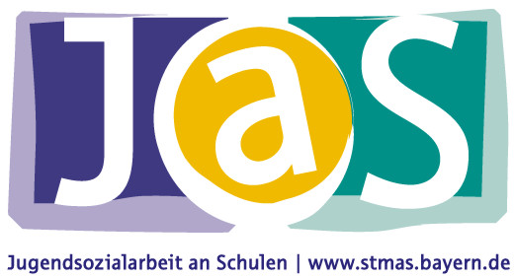
Wie kann ich helfen?

- Ein offenes Ohr und individuelle Beratung
- Vermittlung und Begleitung zu Fachstellen und anderen Einrichtungen
- Unterstützung im Umgang mit Behörden und Institutionen
- Themenbezogene Informationsabende

Wie erreicht man mich?

Bürozeiten:
An Schultagen: 8:00 – 12:00 Uhr (oder nach individueller Terminvereinbarung)
Raum 3.11. der Mittelschule Frammersbach (zwischen 5. und 6. Klasse)

Telefon (8:00-12:00 Uhr): 09355/9705748;

E-Mail (ganztags): abaier@caritas-msp.de

Ihre Kinder können während des Schulbetriebs (nach kurzer Rücksprache mit der Lehrkraft) jederzeit bei Fragen und Problemen zu mir kommen.
Sollten Sie als Eltern ein Termin wünschen, bitte ich zur besseren Terminplanung um eine kurze Mail oder einen Anruf im Vorfeld.

Ich hoffe, dass ich mit diesem Elternbrief erste Fragen bereits beantworten konnte. Sollten Sie noch weitere Fragen haben, scheuen Sie sich nicht, mich jederzeit anzusprechen!
Ich freue mich auf eine gute und vertrauensvolle Zusammenarbeit mit Ihnen!

Mit freundlichen Grüßen,

Anna Baier
Sozialpädagogin (FH)

Caritasverband für den Landkreis Main-Spessart
Vorstadtstraße 68
97816 Lohr am Main

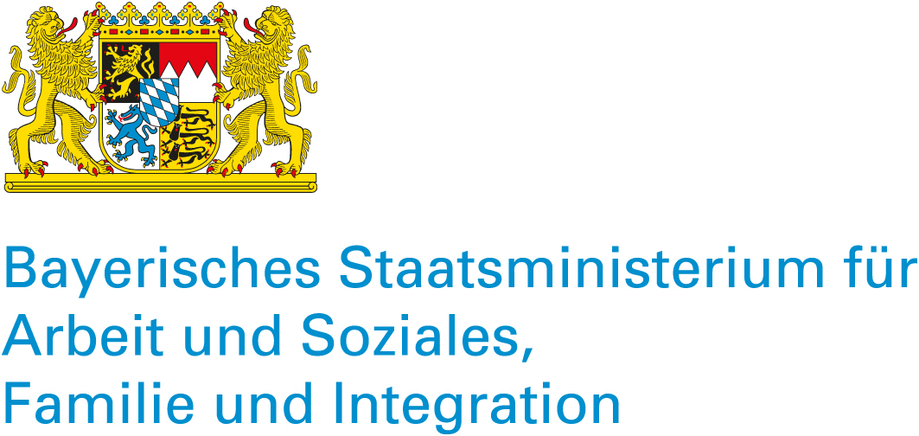
Dieses Projekt wird gefördert durch:

